

矿业权交易服务指南

（出让人）

2023年02月

目录

矿业权交易服务指南 1

矿业权交易服务指南（出让人） 3

一、 使用准备 3

二、 系统登录 3

三、 矿业权交易操作 4

3.1、 项目入场登记 4

3.2、 上传缴费凭证 5

3.3、 查看成交确认书 7

**矿业权交易服务指南（出让人）**

# **使用准备**

详见《湖南省公共资源交易中心-电子交易系统使用准备服务指南》，登录“湖南省公共资源交易中心网站（https://ggzy.hunan.gov.cn/）-下载中心”获取。

# **系统登录**

登录湖南省公共资源交易服务平台（http://www.hnsggzy.com/），点击“登录交易平台”。

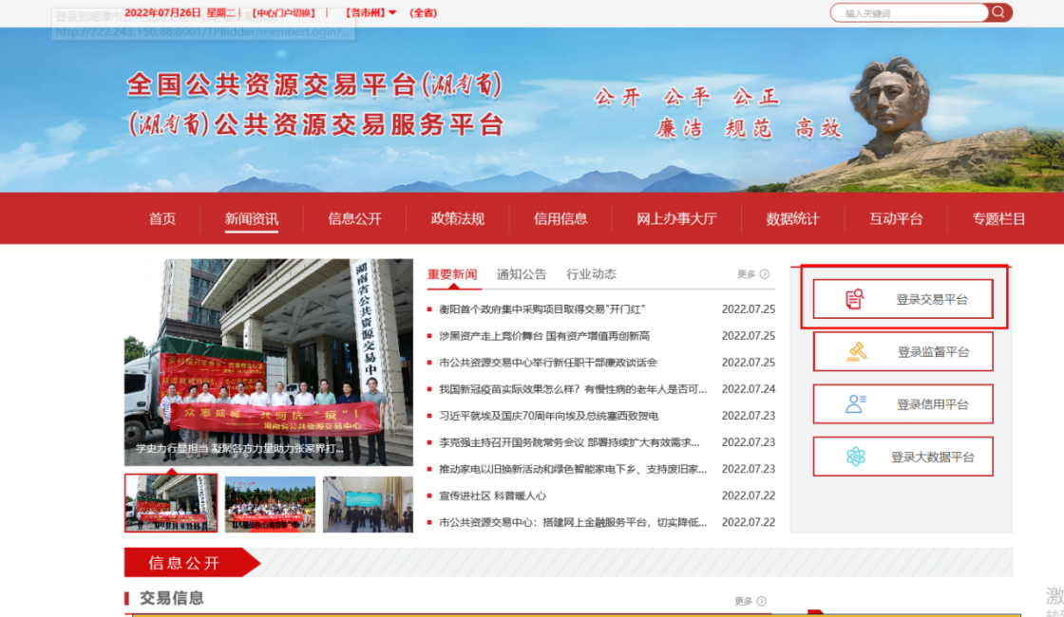

选择对应模块进入

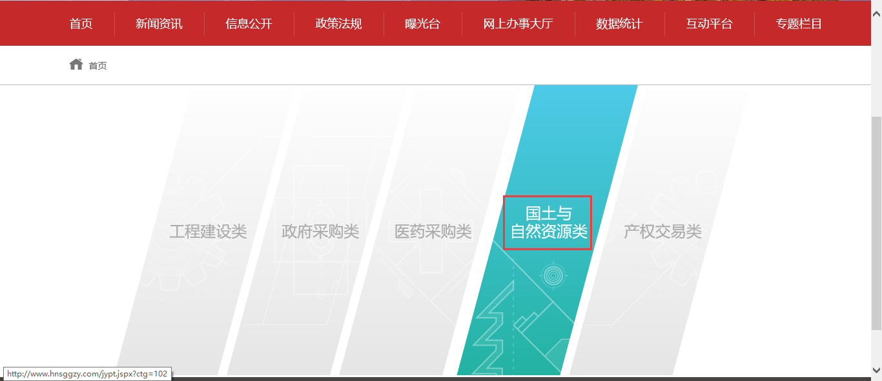

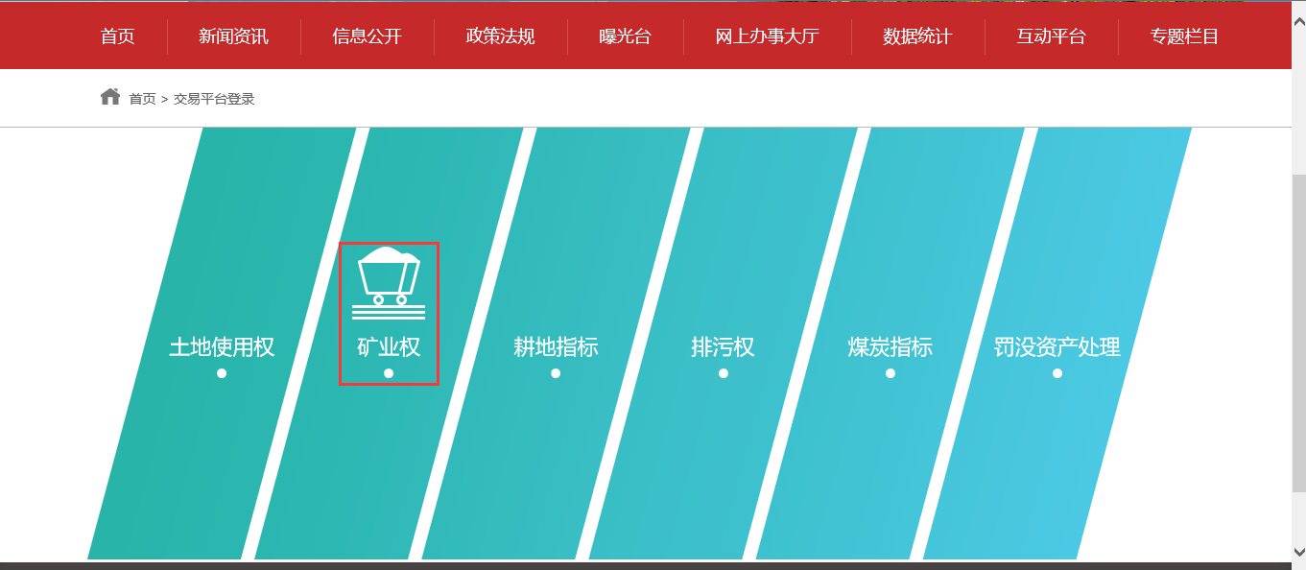

打开登录页面http://222.240.80.75/tpbidder/memberLogin?type=6，支持账号密码、ca证书登录。

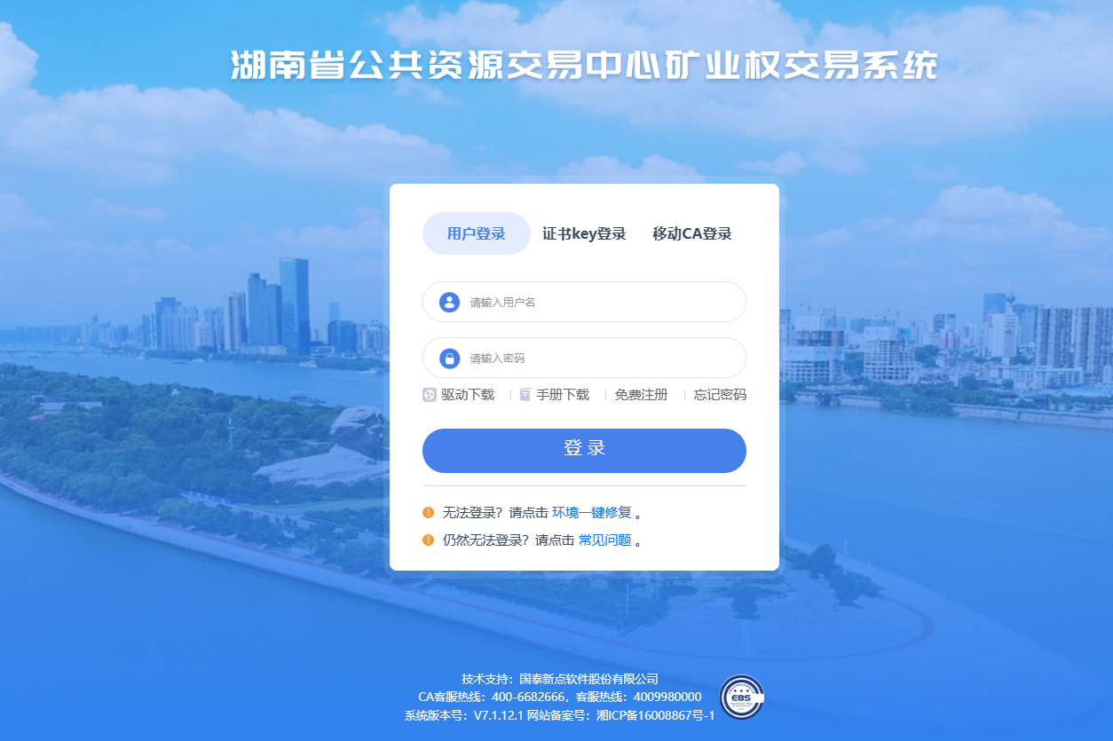

# 矿业权交易操作

## 项目入场登记

出/转让人选择菜单：采矿权交易----项目入场登记，点击新建项目。

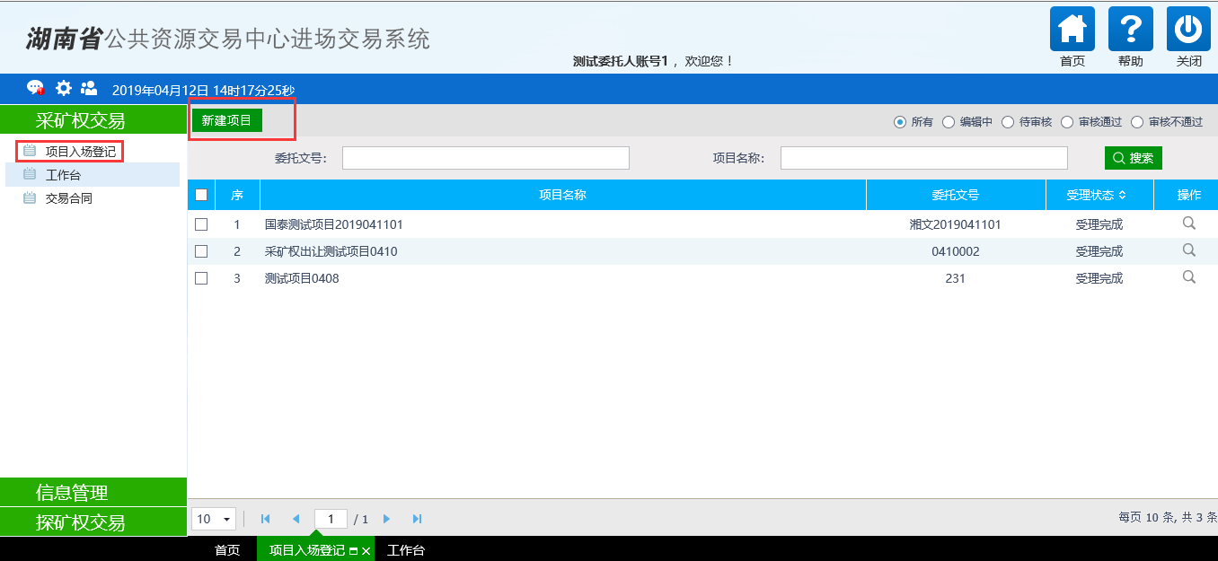

完善信息，选择【电子件管理】上传相关电子件，点击“提交审核”

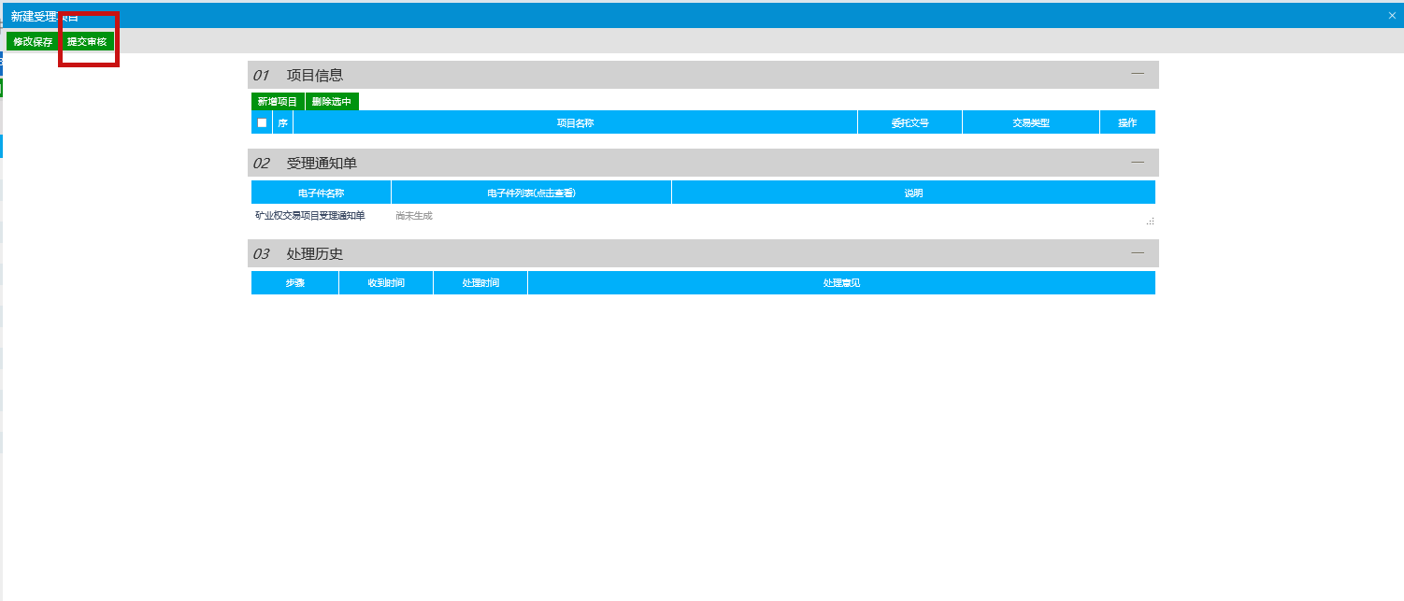

温馨提示：

1、委托人发起矿权出让流程，信息自动转发至省交易中心。

2、根据委托人提供的出让资料，编辑交易公告。

3、委托人审核交易公告无误后，湖南省公共资源交易服务平台自动发布交易公告。

## 上传缴费凭证

转让人按时、足额支付交易服务费后，在线上传付款凭证

选择菜单-工作台，找到对应项目，点击【操作】按钮：

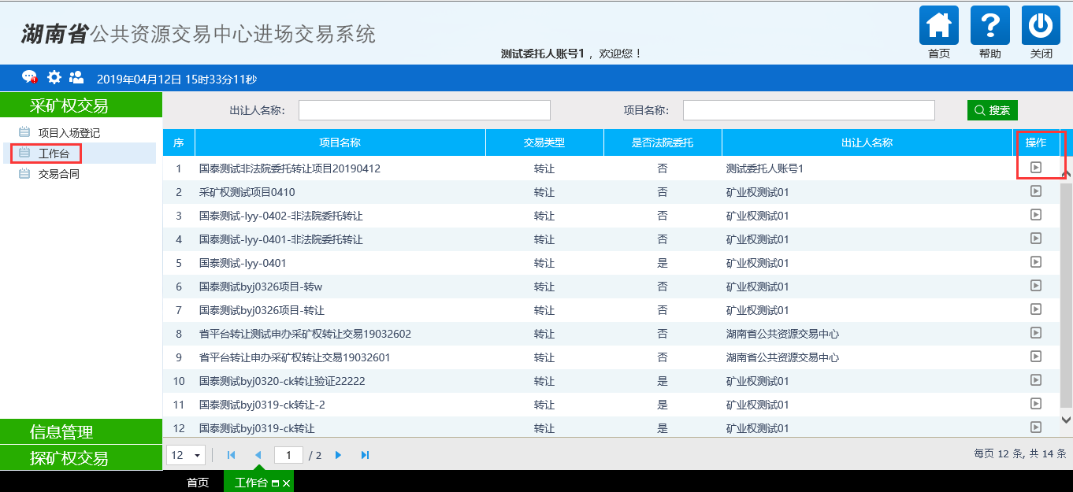

选择菜单-缴费凭证，点击【上传交易服务费缴纳凭证】按钮：

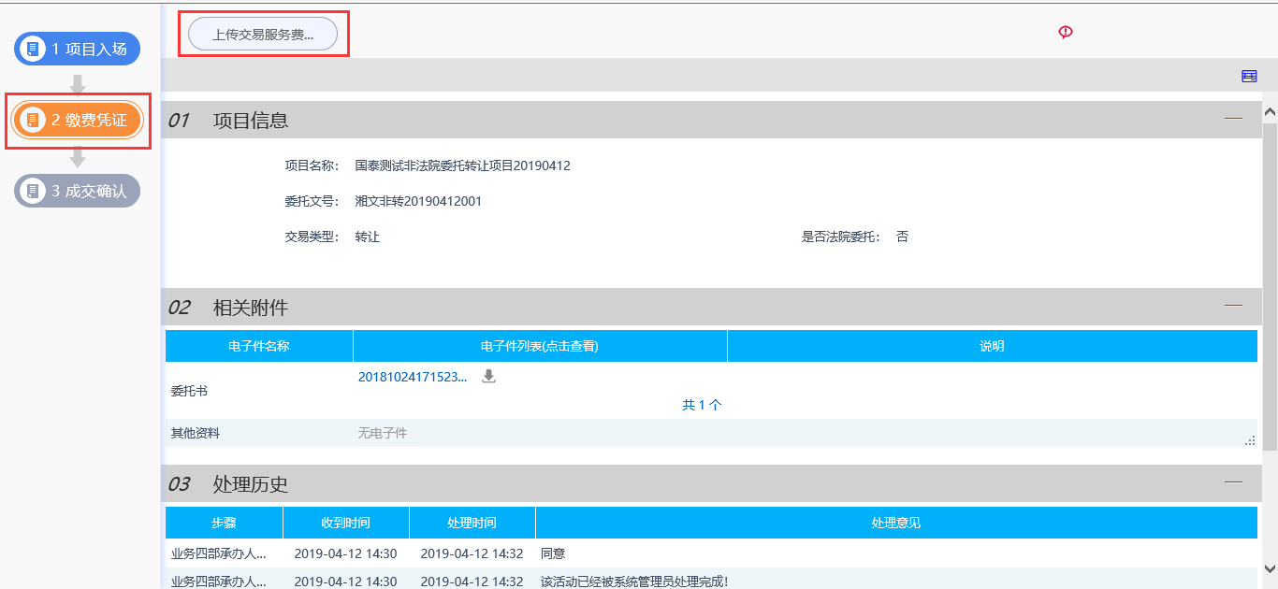

输入转让人付款金额及付款日期，选择电子件管理菜单，上传“转让人付款凭证”电子件，点击【承办人审核】按钮：

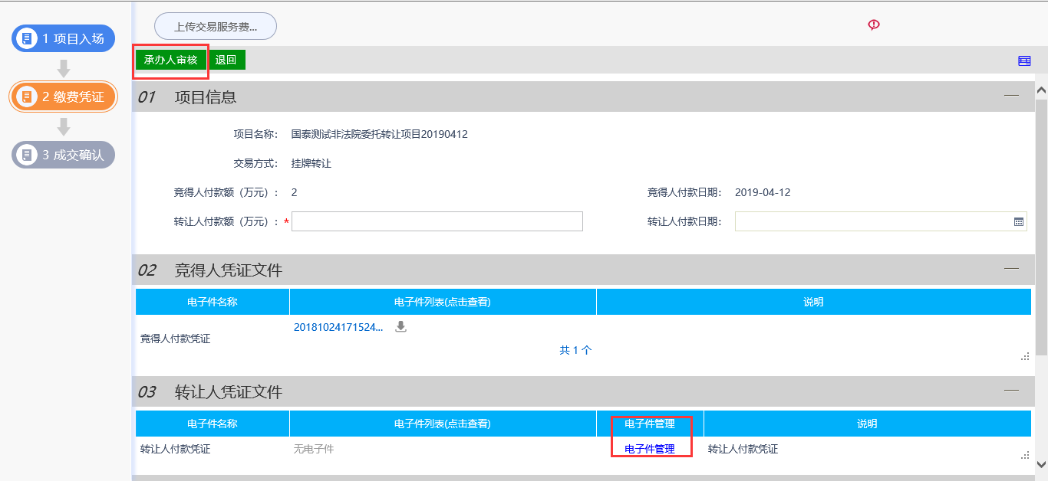

## 查看成交确认书

转让人选择菜单-工作台，找到对应项目，点击【操作】按钮：



选择菜单-成交确认，点击【成交确认书】按钮：

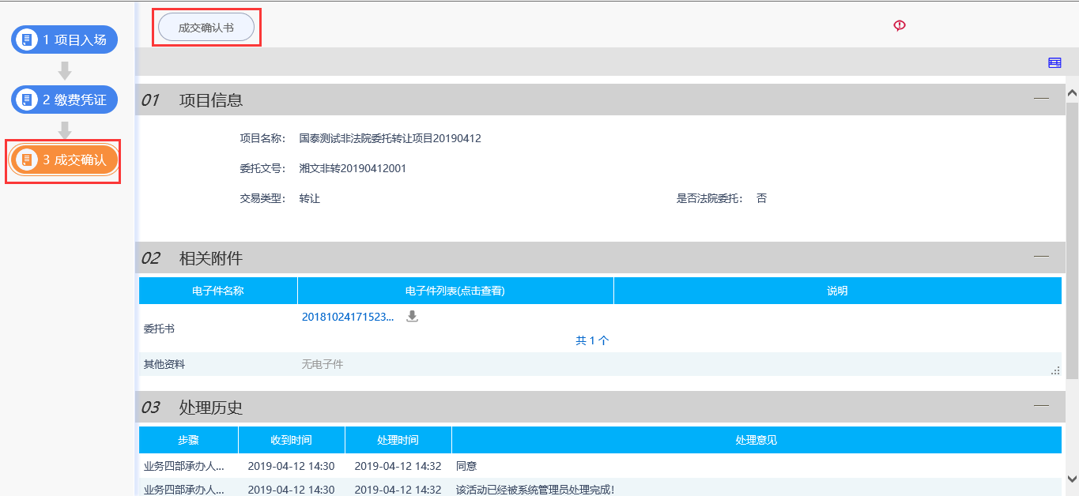

点击【矿业权交易成交确认书】：

